Diana lucia Valbuena galindo.

Ciclo 6.2 jornada sabatina.

Experimento de la densidad. 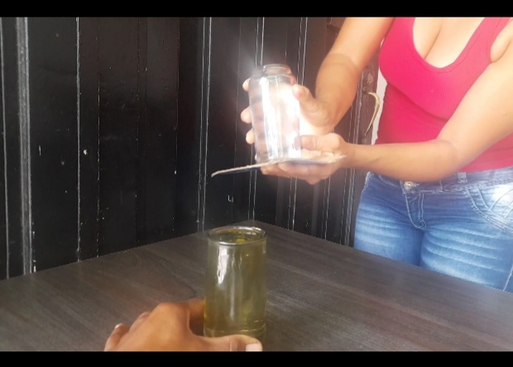

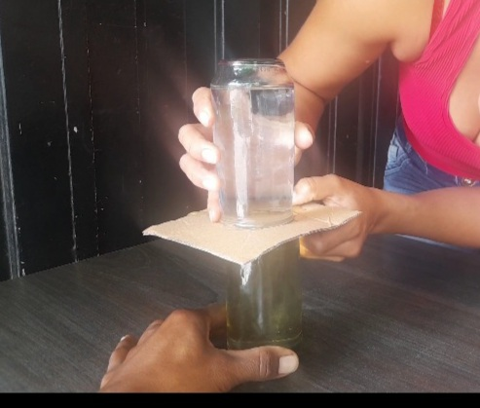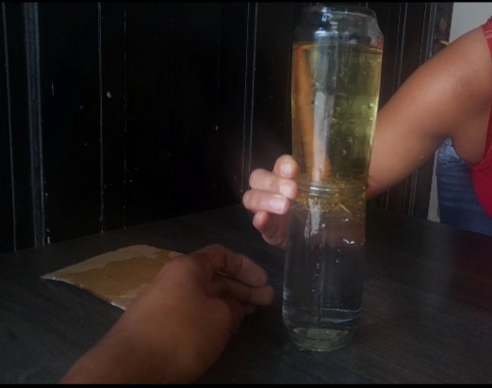

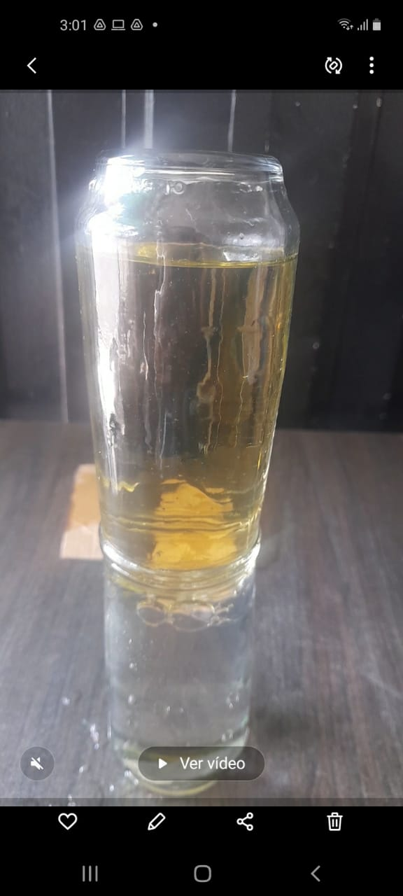

En el experimento vi que el aceite se subió a donde estaba el agua, y el agua bajo a donde estaba el aceite, lo que quiere decir que cambiaron de lugar.

Aquí vemos que el agua es mas densa que el aceite por eso el agua quedo encima del agua y cambio de lugar.

Después de esto los empecé a cambiar de posición, el agua abajo y el aceite arriba y haci sucesivamente y vi que siempre que movía los vasos, cambiando de posición el aceite, siempre volvía ala parte de arriba.